Биология пәнінен 9 сынып білім алушыларын қорытынды аттестаттауға дайындық тапсырмалары

А бөлімі
Нұсқаулық: бір дұрыс жауабы бар тапсырмаларды орындаңыздар

1. Жануарлардың қозғалыс мүшелерін эволюциялық реттілікпен орналастырыңыз:
A) талшықтар, жүзбе қанаттар,тері-бұлшықет қабаты, жалған аяқтар
B) ескестер, кірпікшелер, қанаттар, аяқтар, жүзбе қанаттар, жалған аяқтар
C) жалған аяқтар, жүзбе қанаттар, қанаттар, аяқтар, ескектер
D) талшықтар, жалған аяқтар, тері-бұлшықет қабаты, жүзбе қанаттар, қанаттар
[1]
2. Пестицидтерді қолданғаннан кейін дарақтардың қандай да бір пайызы тірі қалады. Дәл солардан келесі ұрпақ қалыптасады. Бұның мәні:
A) жыртқыштардың удан тікелей өлімі
B) химиялық заттар ағзада жиналуға қабілетті
C) химиялық заттар өсімдіктердің өсуіне ықпал етеді
D) генетикалық тұрғыдан тұрақты ұрпақ қалыптасады [1]
3. C әрпімен белгіленген жүйке жасушасының құрылымдық компонентін атаңыз.
D
С
В
А
C – ___________________________________________
[1]
4. Егер шимпанзенің тері жасушаларында 48 хромосома болса, онда оның жұмыртқасының хромосомалары саны
А) 52
B) 26
C) 13
D) 24
[1]
5. Неліктен жабық тұқымды өсімдіктерді «ең соңғы» бөлім деп қорытынды жасауға болады?
A) споралары мен спорангийлері бар
B) тамыр тәрізді түзілімдер-ризоидтары бар
C) гүлі бар
D) спора арқылы көбейеді
[1]

6. Қоректік заттардың қоры жиналатын қабатты таңдаңыз:
A) қыртыс
B) сүрек
C) өзек
D) камбий
[1]
7. Жыртқыш-құрбан қарым-қатынасының артықшылығы неде?
A) өз түрінің дарақтарын жеу
B) ұядағы паразитизм
C) бір-бірінің санын бақылайды
D) аналықтарын жеу
[1]
8. Дұрыс жасалған қоректік тізбегін таңдаңыз:
A) шөп- шегіртке - торғай- лашын
B) шегіртке -торғай-лашын -шөп
C) шөп - торғай-шегіртке -лашын
D) торғай- лашын - шөп- шегіртке
[1]
9. Егер жануарлар популяциясы 240 кг жем-шөп (жасыл шөп) тұтынып, 30 кг салмақ қосса, онда энергия тасымалдау тиімділігі:
A) 50%
B) 5%
C) 12.5%
D) 2%
[1]
10. Органикалық заттардың қасиеттері:
A) сүйектерге қаттылық пен күш береді
B) сүйектерге серпімділік пен икемділік береді
C) отта жанады
D) жасы өскен сайын саны артады
[1]
11. ДНҚ тізбектері арасындағы байланысты көрсетіңіз
A) иондық
B) металл арқылы
C) карбоксильді
D) сутегі арқылы
[1]
12. Сөйлемді аяқтаңыз:
Өкпеде газ алмасу кезінде қан .... бөлінеді және .....қанығады.
При газообмене в легких кровь выделяет… и насыщается...
A) оттегі көмірқышқыл газымен қаныққан
B) көмірқышқыл газы және оттегімен
C) көмірқышқыл газы және ауамен
D) оттегі және азотпен
[1]
13. Прокариоттар мен эукариоттардың негізгі айырмашылығын көрсетіңіз:
A) мембранасы жоқ
B) ядросы жоқ
C) вакуоль жоқ
D) рибосомасы жоқ
[1]
14.Сөйлемді аяқта: «Ультрафильтрация - бұл… »
A) қан тазарту
B) алғашқы зәр түзілу
C) зәрдің екінші рет түзілуі
D) капиллярлардағы жоғары қысым

[1]

15. Митохондрия мен лизосомамен салыстырыңыз
А) мембранасы жоқ органоидтар
B) мембраналы көпіршіктер
C) қос мембраналы органоидтар
D) рибосомасы жоқ
[1]

В бөлімі
Нұсқаулық: емтихан жұмысының осы бөлімінде тапсырмалар орындау үшін ұсынылды:
- бір дұрыс жауапты таңдау,
-қысқа жауап беретін тапсырмалар;
- сәйкестікке тапсырмалар,
- толық жауап беретін тапсырмалар
Тапсырманы ұсынылған тапсырмалар түріне сәйкес орындаңыз.

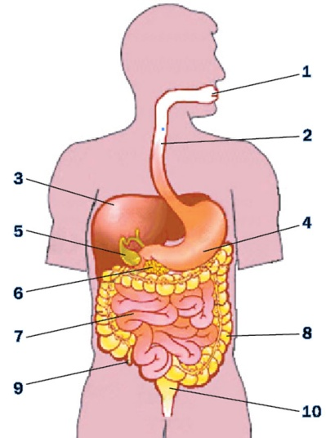 | 16 а. Суретті қараңыз.  16 а i. Үш санымен берілген мүшені атаңыз  2 – __________________  [1]  16 а ii. Бұл мүшенің қызметін жазыңыз:  ________________________________________________________________________________________  [1]  16 а iii. Асқорыту жүйесіндегі бауырдың маңызын жазыңыз  ________________________________________________________________________________________  [1]
16 b. Ферменттің атауын және оның пайда болу орнын сәйкестендіріңіз.
фермент |  | орны
1 | лактаза | А | асқазан
2 | пепсин | В | Ұйқы безі
3 | липаза | С | Сілекей бездері
4 | амилаза | D | Аш ішектің қабырғалары

1 __________, 2 __________, 3 ___________,4__________
[2]
16 c. Аурудың алдын алу үшін қоғамдық орындарда және жеке бас гигиена ережелерін сақтау қажет. Тағамдармен уланудың алдын алу үшін тағамдарды тоңазытқышта сақтап, жылы жерде сақталған шұжықтар мен консервілерді қолданбау керек.
Мәтін мазмұны бойынша асқорыту жолдарының аурулары мен тамақтан уланудың себептерін анықтаңыз. ____________________________________________________________________________________________________________________________________________
[2]
17а. Суреттегі эмбриогенез кезеңдерін қарастырыңыз.
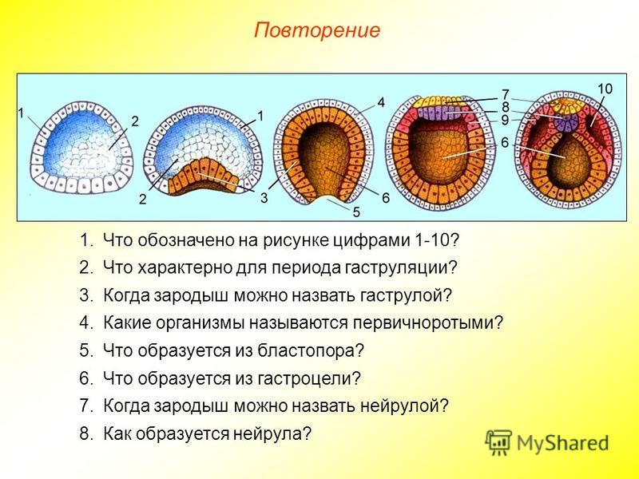

17 а i. Эмбриогенез кезеңдерін атаңыз
____________________________________________________________________________________________________________________________________________________
[2]
17 а ii. Гаструланың ерте және соңғы (кеш) сатысы қандай жасушалардан тұрады?
____________________________________________________________________________________________________________________________________________
[1]
17 a iii. Ұрық жапырақшасының және қалыптасатын мүшенің атауын сәйкестендіріңіз.
Ұрық жапырақшасының атауы |  | Қалыптасатын мүше атауы
1 | Эктодерма | А | Жүрек, қан тамырлары
2 | Энтодерма | В | өкпе
3 | Мезодерма | С | Жүйке жүйесі

1 ______________, 2 ______________, 3 ________________ .
[2]
17 b. Сөйлемді аяқтаңыз: «Плацента - бұл ағза мен ұрық арасындағы байланысты орнататын мүше» Сондықтан, ____________________________________________________________________________________________________________________________________________
[1]
17 с. Жүктілікке дейін және жүктілік кезінде ішілген алкоголь нәрестеге қалай әсер етеді?
__________________________________________________________________________________________________________________________________________________________________________________________________________________
[2]

18 а. Түсіндіріңіз: «Бір ген-бір белгі»
____________________________________________________________________________________________________________________________________________
[1]
18 b. Есеп шығарыңыз.
Тышқандарда қоңыр түс сұр түске қарағанда басым болады. Қоңыр түсті тышқандардың таза тармақтарын сұр түсті тышқандардың таза тармақтарымен шағылыстырған кезде қоңыр түсті тышқандар алынды. Ұрпақтардың генотипі қандай?
____________________________________________________________________________________________________________________________________________________________________________________________________________________________________________________________________________________________________________________
[3]
18 с. Жағдаятты талдаңыз: "Кинолог добермандарды өсірумен айналысады, итті сатып алып, генотипі- доминантты қара иттің жүні сарғыш түсті геннің шықпайтынына сенімді болғысы келді».
________________________________________________________________________________________________________________________________________________________________________________________________________________________________________________________________________________________
[2]
19 а. Осы схеманы пайдалана отырып, көлдің экожүйесін сипаттаңыз
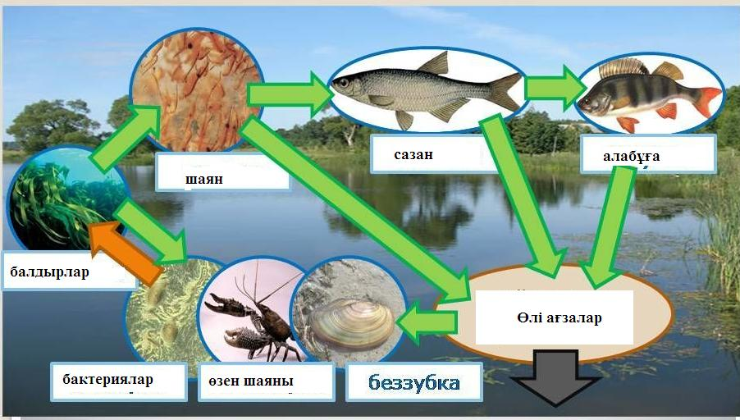
[2]
19 b. Осы экожүйеге адам қызметінің оң және теріс әсерін жазыңыз. ____________________________________________________________________________________________________________________________________________
[2]
20. а) Түсініктемелер мен атқаратын қызмет арасындағы сәйкестікті жазыңыз:
1. ұлпа
A) тірі ағзалардың қарапайым бірлігі
2. мүше | B) құрылысы, шығу тегі және атқаратын қызметі бойынша ұқсас мүшелер тобы
3.мүшелер жүйесі | C) тұрақты орны, құрылысы бар және белгілі бір қызмет атқаратын ағза бөлігі
4. жасуша | D) құрылысы бойынша ұқсас жасушалар мен жасушааралық заттар жиынтығы

1__________, 2__________, 3__________, 4_____________

[2]
20 b i. Нейрон – жүйке ұлпасының негізгі жасушасы. Қосымша жасушалар – нейроглиялар. Нейрон қызметін түсіндіріңіз.
______________________________________________________________________
[2]
20 b ii. Нейрондардың жіктелуін талдаңыз. ____________________________________________________________________________________________________________________________________________
[2]
20 b iii. Жүйке импульсінің пайда болуын түсіндіріңіз.
______________________________________________________________________
[2]
20 с. Ми бөлімдері мен олардың атқаратын қызметтері бойынша сәйкестендіріңіз.
1.аралық ми | A) бұлшықет тонусын сақтайды
2.ортаңғы ми | B) тыныс алу, асқорыту, жүректің соғу орталықтары бар
3.сопақша ми | C) қимыл-қозғалысты реттейді
4.артқы ми | D) ағза температурасын реттейді

[2]

Биология бойынша 9 сыныптарға арналған жазбаша жұмыстың
марк –сызбанұсқасы
4 нұсқа
№ |  | жауап | Ұпай | Ескерту
1 |  | D | 1
2 |  | D | 1
3 |  | Аксон/ұзын өсінді | 1
4 |  | D | 1
5 |  | C | 1
6 |  | C | 1
7 |  | C | 1
8 |  | A | 1
9 |  | C | 1
10 |  | B | 1
11 |  | D | 1
12 |  | B | 1
13 |  | B | 1
14 |  | В | 1
15 |  | C | 1
16 а | (i) | 3 – өңеш | 1
16 а | (ii) | өңеш бұлшық еті ырғақты түрде жиырылып, асқазанға тамақты итереді | 1
16 а | (iii) | Тамақ майларыныдырауына қатысатын өт шығарады; ішектің қысқаруын күшейтеді; ұйқы безінің белсенділігін арттырады; қанды тазартады | 1
16 b |  | 1D 2A 3B 4C | 2
16 с |  | Тағамдармен уланудың алдын алу үшін тоңазытқышта сақтау керек, жылы жерде сақталған шұжықтар мен консервілерді қолданбау керек. Қоғамдық орындарда гигиенаны сақтау | 1  1 | Мазмұнына жақын жауап қабылданады
17а | (i) | Зигота, бөлшектену,бластула, гаструла,нейрула.органогенез | 2
17а | (ii) | Ерте гаструла– екі қабатты ұрық, соңғы гаструла – үшқабатты ұрық | 1
17а | (iii) | 1C 2B 3A | 2
17 b |  | Ұрықтың тыныс алуы, тамақтануы, алмасу өнімдерінің бөлінуін қамтамасыз етеді; жаңа туған бала неғұрлым қалыптасқан және жетілген болады; ана мен бала ағзасының арасындағы байланысты жүзеге асырады | 1 | Мазмұнына жақын жауап қабылданады
17с |  | Алкоголь, никотин, есірткі заттары, көптеген дәрі-дәрмектер, вирустар, бактериялар эмбриотоксинді факторлар болып табылады.  Баланың туа біткен патологиясын тудырады.  Салауатты өмір салты | 2 | Мазмұнына жақын жауап қабылданады
18 а |  | Ген - ДНҚ молекуласының бөлімі ; Тұқым қуалайтын фактор / генетикалық материалдың бөлінбейтін бірлігі / дене ерекшеліктерін ата-анадан ұрпаққа береді | 1 | Мазмұнына жақын жауап қабылданады
18 b |  | А – қоңыр түс, а – сұр түс  Р ♀ АА х ♂ аа  G A, А а, а  F1 Aa | 1
 |  | P ♀ Aa x ♂ Aa  G A a A a | 1
  ♀/♂ | A | a
  A | AA | Aa
  a | Aa | aa
 |  | Генотип АА – гомозигота доминатты, 25%  Аа – гетерозигота, 50%  аа – гомозигота рецессивті, 25%  фенотип  75% - тегіс тұқым  25% - кедір-бұдырлы тұқым | 1
18 с |  | Зиянды белгілер жиі рецессивті болып табылады  және олардың жиналуы генетикалық  ақауларға әкеп соғады, бұл түрлі сорттарда теріс белгілердің пайда болуына және жануарлар мен адамның генетикалық ауруларына әкеледі | 2 | Мазмұнына жақын жауап қабылданады
19 a |  | Продуцент – қарағай/қайың/шөп  1 ретті консумент – қоян/ көкек  2 ретті консумент – түлкі/ үкі  Редуцент –топырақ бактериясы/ шұбалшаң  Экотоп – ауа, жарық, су, температура  Тірі ағзалар қоректік тізбек бойынша бір-бірімен байланысты.  Абиотикалық фактор тіршілік ету үшін қолайлы орта туындатады | 1  1 | Мазмұнына жақын жауап қабылданады
19 b |  | Оң әсер-ескі ағаштарды кесу /қоқыстан тазалау.  Теріс әсер – браконьерлік/өрт / өсімдіктерді кесу және үзу / пестицидтерді қолдану | 1  1 | Мазмұнына жақын жауап қабылданады
20 а |  | 1 D, 2 C, 3 B, 4 A | 2 | Екі дұрыс жауапқа 1 ұпай
20 b | (i) | Нейрондар жүйке импульсын шығара отырып, әсер ете алады. Олар жүйке импульсін бере алады (өткізгіштігі) | 2 | Мазмұнына жақын жауап қабылданады
20 b | (ii) | Орындалатын функциялар бойынша түрлерін айту.  Нейрондардың түрлері әр түрлі факторларға байланысты ерекшеленуі мүмкін. Көбінесе бұл рефлекторлық доғаның құрамында орындалатын функциялардың ерекшеліктері және нейрондардағы өсінділер саны | 2 | Мазмұнына жақын жауап қабылданады
20 b | (iii) | Миелинді қабық аксонда орналасқан  Бұл қосалқы және Шванн жасушалары.Олардың өз цитоплазмасы мен ядросы бар. Миелин-май тәрізді зат (липопротеид). Миелиннің қалыптасуы мен синтезіне және оның нейронның қабығында жинақталуына шванндық жасушалар жауап береді. | 2 | Мазмұнына жақын жауап қабылданады
20 c |  | 1D 2A 3B 4C | 2

